难度: "7" 前置知识: "[[Segment Tree]]" 前置知识 2: "[[FHQ & Splay]]"
建议先学习平衡树，这样会对一些复杂的树操作理解地更快、更好一些。

零、前言
网上和 OI-wiki 上对于主席树的介绍大多较简洁，对我这种入门水平选手非常不友好。
于是写一篇十分拙劣的面向普及的主席树。

一、简述
主席树，目前最普遍的说法是将它解释为“可持久化权值线段树“，因其发明人缩写为“HJT”而得名。
分析它的名字：
- 首先，线段树。
说明它是 Leafty 的，也就是说，每个单个数据的信息都存在叶子节点内，剩下的节点存的都是整合左右儿子的信息。
比如说，线段树、树状数组都是 Leafty 的。而二叉搜索树就不是，因为它的每个节点都存着一个单个的数据信息。这个表述或许有些难懂，不过感性理解还是挺容易的。
- 然后，权值。
意思是说，它维护的是值域，而不是下标。
也就是说，它存的是每个值所对应的数集中的数的个数。
举个例子，假设某个数组 aaa 是 {1,5,3,6,4,2,3,4,1,1,1}\{1,5,3,6,4,2,3,4,1,1,1\}{1,5,3,6,4,2,3,4,1,1,1} ，那么我们根据 aaa 来建立一个 ccc 数组，cic_ici​ 定义为数字iii 在 aaa 中的出现次数。于是 ccc 就是 {4,1,2,2,1,1}\{4,1,2,2,1,1\}{4,1,2,2,1,1}（以 111 为开头）。
那么，普通线段树相当于维护的是 aaa 数组，权值线段树维护的是 ccc 数组。
换句话说，权值线段树不关心数字在原序列中的先后顺序，只关心它们具体的值。
从这点上来说，我们可以理解为普通线段树维护序列，权值线段树维护集合。
- 最后，可持久化。
可持久化通常分为部分可持久化和完全可持久化。
部分可持久化是指所有的历史版本都可以访问，但不能修改。（除最新版本之外）
完全可持久化是指所有的历史版本既可以访问，也可以修改。
所谓“历史版本”，就是曾经该数据结构的一个状态。 连起来，“可持久化权值线段树”得名。

二、暴力保留历史版本
我们先考虑普通的“可持久化线段树“。
已知普通的线段树每次修改时就会覆盖掉曾经的版本，以后就再也无法查询曾经的那个版本。
因此，我们每次修改之前，都要把修改前的版本“保存一份”。 如何保存？
很显然，最无脑的方法是直接将整棵线段树复制成两份，然后在其中一份上进行修改，另一份则可以保留。
此时假设节点数 nnn 为 10510^5105，那么每棵线段树就需要 2×105−12\times10^5-12×105−1 个节点（此处使用动态开点线段树）。再假设操作数也是 10510^5105 级别的，那么总的空间就是 2×10102\times10^{10}2×1010 级别的，直接炸。
那么就需要考虑，哪些空间是浪费的？

三、树结构

1. 空间优化
简便起见，在保存上一个版本时，我们管被复制的节点叫做被“分裂”。（此处注意与“线段树分裂”算法并没有关系）
那么在暴力算法中，每个节点都分裂成了的两个同样节点。 此处只考虑单点修改，在修改一个点时，只有它本身及其所有祖先节点的值发生了改变。
所以我们只让这些被改动的节点分裂，其余不管。
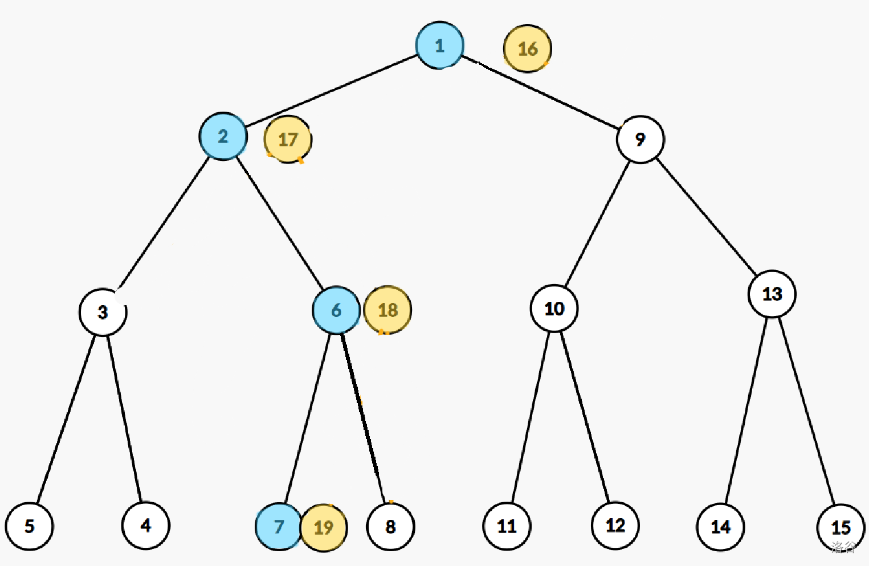
如图所示，假设我们要修改序列中的 333 号位，也就是图中树的 777 号节点，那么 111，222，666，777 节点就会发生改变。
所以分裂它们，得到 161616，171717，181818，191919 号节点，然后在这四个节点上进行修改即可。
按照原线段树的左右子树关系，这个线段树就长这个样子。
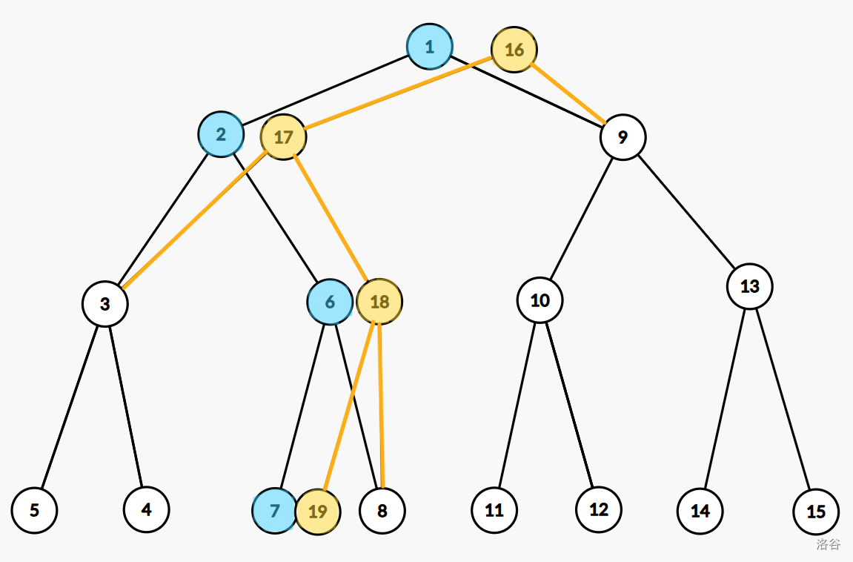
可以发现，图中其实包含了两个线段树，只不过他们共用了一些节点，所以空间就大大减少。

2. 修改节点
具体实现这个步骤也差不多：
- 建立先前版本根节点的副本。
- 先以先前版本根节点的左右儿子作为副本的左右儿子。
- 找要修改的节点在左子树还是在右子树。
- 如果在左子树，就递归，顺便把副本的左儿子改成先前版本根节点左儿子的副本。
- 在右子树同理。
- 剩下的那个儿子就还是原先的儿子，因为剩下的那一棵子树没有变化，与先前版本共用。 代码：
#define ls(p) st[p].l#define rs(p) st[p].rintupdate(int l,int r,int pos,int rt){ int create=++cnt; ls(create)=ls(rt),rs(create)=rs(rt); if(l==r){/*进行相应修改*/;return create;} int mid=(l+r)>>1; if(pos<=mid) ls(create)=update(l,mid,pos,ls(create)); elsers(create)=update(mid+1,r,pos,rs(create)); /*pushup*/return create; }
这个代码似乎有些难懂，下面还有一种写法：
#define ls(p) st[p].l#define rs(p) st[p].rvoidupdate(int l,int r,int pre,int &p){ p=++cnt; ls(p)=ls(pre),rs(p)=rs(pre); if(l==r) {/*进行相应修改*/;return ;} int mid=(l+r)>>1; if(pos<=mid) update(l,mid,ls(pre),ls(p)); elseupdate(mid+1,r,rs(pre),rs(p)); /*pushup*/ }
注意这里 p 是引用类型（不知道怎么用？建议重学 C++），以及第一个写法中的 rtrtrt 或第二个写法的 preprepre。
最后主函数中我们定义 rootiroot_irooti​ 为第 iii 个历史版本的线段树的根节点的编号。
显而易见，调用的时候应该调用 update(1,n,root[h],root[i])，意思是第 iii 次操作时对编号为 hhh 的版本进行修改。 最好跟着代码手推一遍。
这个代码只是一个框架，具体的修改和 pushup 我并没有写。
其中 ls(p)ls(p)ls(p) 指节点 ppp 的左儿子，rs(p)rs(p)rs(p) 指节点 ppp 的右儿子，cntcntcnt 为总节点数。关于这个写法，我们下一节再说。

3. 树结构
不加优化的主席树就是整体分裂，而加优化的主席树就是局部分裂。而根据这种分裂方法，我们还能得出几个性质：
- 除叶子节点外，分裂之后的每个节点都有两个子节点。
- 每次修改后，根节点都会分裂。
- 每次修改会有 log⁡2n\log_2nlog2​n 个节点分裂。 根据第一个和第二个性质，可以得到，给定某个根节点的版本，就可以确定一棵线段树。
再重申一遍，这棵线段树的某些节点可能与曾经的线段树共用，这代表这些节点在本次修改中没有被改变。
根据第三个性质，可以得到可持久化线段树的空间复杂度为 O(n+mlog⁡n)O(n+m\log n)O(n+mlogn)，mmm 为操作次数。
这样就绝对不会 MLE 了！
最后，再详细说一下新版本线段树的左右儿子关系。
当某个节点被复制，也就是分裂的时候，判断被修改的位置是在左子树还是右子树，我们管被修改的位置所处的子树叫做子树 AAA，另一棵子树叫做子树 BBB，那么这个分裂出来的新节点可以直接连向老版本线段树的子树 BBB 的根，这样子树 BBB 就共用了。然后把子树 AAA 的根分裂，连边之后向下走一步。
这一步还是挺简单的。

四、建树
与经典的线段树原理一样，只不过我们要使用动态开点线段树。
此时，节点 aaa 的左右儿子不再是 2a2a2a 和 2a+12a+12a+1 ，而是 lsals_alsa​ 和 rsars_arsa​，分别表示 aaa 的左儿子和右儿子。
这样做的目的是，新版本的线段树因为有分裂操作，所以很难保证满足左右儿子为 2a2a2a 与 2a+12a+12a+1 的条件。
具体就是每次递归时新建一个节点，然后把这个新结点作为左儿子或右儿子，这可以用返回值的方法来实现。
intbuild(int l,int r){ int rt=++cnt; if(l==r){ //此处进行基本的单点赋初始值return rt; } int mid=(l+r)>>1; ls(rt)=build(l,mid); rs(rt)=build(mid+1,r); //此处进行 pushup 操作return rt; }
可以发现，此时传参就不用传节点编号了。 还有就是，这种写法会省出一半空间，最原始的那棵线段树所使用的空间会从 4n4n4n 变为 2n2n2n。

五、常规操作
可持久化数据结构最经典的操作就是在某个历史版本中访问并修改。
我们以可持久化数组为例，要求：
- 修改某个历史版本中的一个值；
- 查询某个历史版本中的一个值。 对于第 iii 个操作，生成一个新的版本，编号为 iii。
初始数组的版本号为 000。
那么对于建树和修改来说应该是没有什么问题了，然后是 query，与基本的线段树无异。
#include<bits/stdc++.h>//#define int long longusingnamespace std; namespace Opshacom{ constint N=30000005; int a[N],n,m,cnt,b[N]; classchairmantree{ public: structnode{ int ls,rs,d; }st[N]; voidbuild(int l,int r,int &p){ p=++cnt; if(l==r){ st[p].d=a[l]; return; //return p; } int mid=(l+r)>>1; build(l,mid,st[p].ls); build(mid+1,r,st[p].rs); //return p; } voidupdate(int l,int r,int &p,int c,int x){ ++cnt; st[cnt]=st[p]; p=cnt; if(l==r){ st[p].d=c; return ; // return p; } int mid=(l+r)>>1; if(x<=mid) update(l,mid,st[p].ls,c,x); if(x>mid) update(mid+1,r,st[p].rs,c,x); } intquery(int l,int r,int p,int id){ if(l==r) return st[p].d; int mid=(l+r)>>1; if(id<=mid) returnquery(l,mid,st[p].ls,id); elsereturnquery(mid+1,r,st[p].rs,id); } }cmt; inlinevoidwork(){ cin>>n>>m; for(int i=1;i<=n;i++) cin>>a[i]; cmt.build(1,n,b[0]); for(int i=1;i<=m;i++){ int his,op,id,c; cin>>his>>op; if(op==1){ cin>>id>>c; b[i]=b[his]; cmt.update(1,n,b[i],c,id); } else{ cin>>id; cout<<cmt.query(1,n,b[his],id)<<"\n"; b[i]=b[his]; } } } } signedmain(){ ios::sync_with_stdio(false); Opshacom::work(); return0; }
码风比较清奇，主要是主函数中调用的部分是重点。
此题中需要注意的是 NNN 要开到 3e73e73e7 才能过。

六、区间 kkk 小值
到这里，我们再开始说真正的“主席树”，也就是可持久化权值线段树。 可持久化线段树 2 要求我们完成的操作是：
- 求出一个序列某个区间的第 kkk 小值。
其中 kkk 小值是指该区间从小到大排序后的第 kkk 个值。

1. 权值线段树
在学习这部分之前，最好先通过逆序对。
先考虑，如何求出序列的每个前缀的区间 kkk 小值。
用权值线段树维护一个 cntcntcnt 数组（其实是一个桶），初始的时候全为 000。
在计算长度为 iii 的前缀的第 kkk 小值时，cntjcnt_jcntj​ 表示的是值 jjj 在 a1a_1a1​ 到 aia_iai​ 中出现的次数。
请仔细阅读上面这个定义。
这等价于，在算到前缀 iii 的答案时，将 cntaicnt_{a_i}cntai​​ 加 111。
然后，权值线段树要维护什么呢？
设 dp=∑i=lrcntid_p=\displaystyle\sum_{i=l}^{r}cnt_idp​=i=l∑r​cnti​。区间 [l,r][l,r][l,r] 为节点 ppp 的管辖区间。 每次查询时调用 query(1,mx,k,1)。
为了准确地表示出 query 的含义，我们举个例子。
假设目前的 i=8,k=5i=8,k=5i=8,k=5，aaa 数组的前 888 项为：
3,1,2,3,3,6,1,23,1,2,3,3,6,1,2 3,1,2,3,3,6,1,2
那么此时的 cntcntcnt 即为：
2,2,3,0,0,12,2,3,0,0,1 2,2,3,0,0,1
建立线段树：
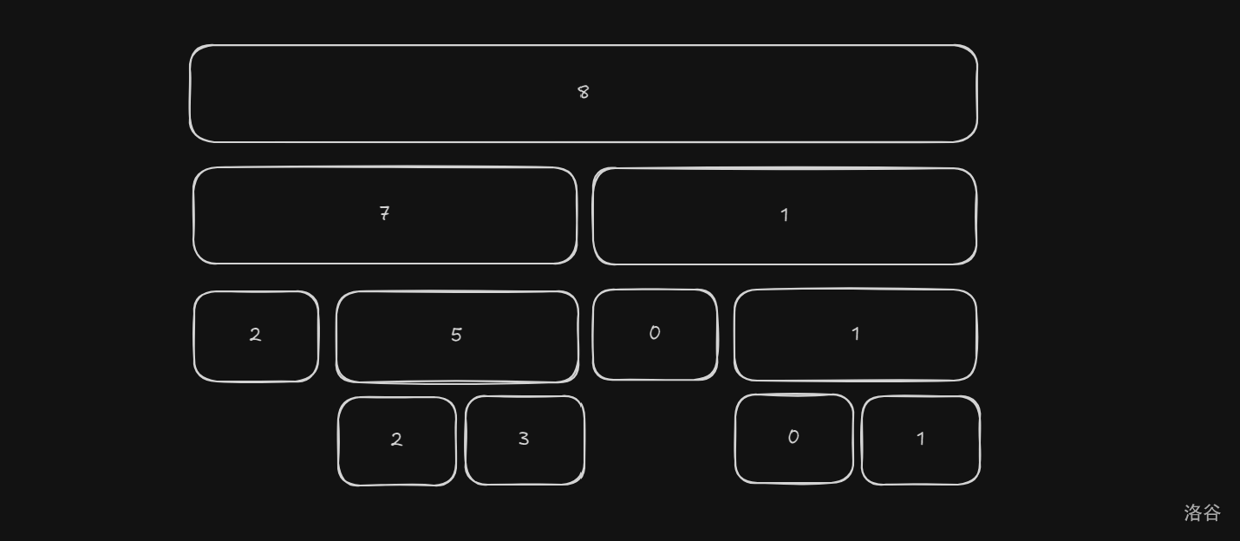
图中节点上的数字代表这个节点的 ddd 值。
初始的时候我们在根节点。
发现 kkk 小于等于左儿子的 ddd 值，所以答案一定在左子树内。（这一步应该很容易理解吧）
向下走一步，得到下图：
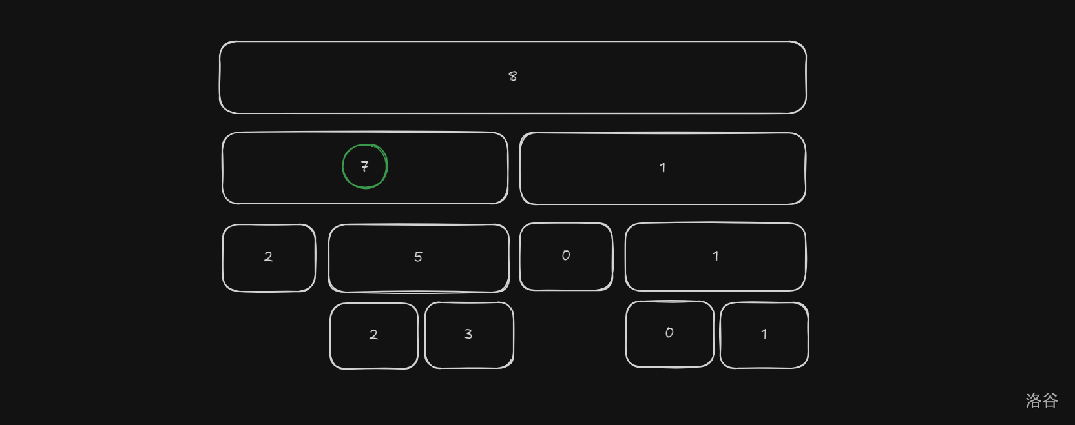
这次我们发现 kkk 大于左儿子的 ddd，那就走到右子树。
重点！此时 kkk 需要减去左儿子的 ddd，也就是说现在的 kkk 改为 333！
为什么呢？
现在就不得不提 query 的定义了。
query(l,r,k,p) 可以被定义为，可重集S={ t∈{ a1,a2,⋯ ,ai }∣l≤t≤r }S=\set{t\in\set{a_1,a_2,\cdots,a_i}|l\le t\le r}S={t∈{a1​,a2​,⋯,ai​}∣l≤t≤r} 的第 kkk 小值，[l,r][l,r][l,r] 是 ppp 的管辖范围。
我非常喜欢数学语言，因为它比较严谨直观，且不容易发生歧义。
简便起见，我们记之为 Q(l,r,k)Q(l,r,k)Q(l,r,k)。
设 μ=⌊l+r2⌋\mu=\lfloor\dfrac{l+r}{2}\rfloorμ=⌊2l+r​⌋。也就是代码中的 mid。
再设可重集 S1={ t∈{ a1,a2,⋯ ,ai }∣l≤t≤μ },S2={ t∈{ a1,a2,⋯ ,ai }∣μ+1≤t≤r }S_1=\set{t\in\set{a_1,a_2,\cdots,a_i}|l\le t\le \mu},S_2=\set{t\in\set{a_1, a_2,\cdots, a_i}|\mu+1\le t\le r}S1​={t∈{a1​,a2​,⋯,ai​}∣l≤t≤μ},S2​={t∈{a1​,a2​,⋯,ai​}∣μ+1≤t≤r} 如果 k≤∣S1∣k\le|S_1|k≤∣S1​∣，则 Q(l,r,k)=Q(l,μ,k)Q(l,r,k)=Q(l,\mu,k)Q(l,r,k)=Q(l,μ,k)，否则 Q(l,r,k)=Q(μ+1,r,k−∣S1∣)Q(l,r,k)=Q(\mu+1,r,k-|S_1|)Q(l,r,k)=Q(μ+1,r,k−∣S1​∣)。
这样就变得易于理解多了！因为 S1S_1S1​ 就是 SSS 中前 ∣S1∣|S_1|∣S1​∣ 小的所有数，所以当 k>μk>\muk>μ 时，S2S_2S2​ 的第 k−∣S1∣k-|S_1|k−∣S1​∣ 小的值就是 SSS 中第 kkk 小的值啦！
综上所述，如果走右子树的话，kkk 需要减去左子树的 ddd 值。
于是向下走：
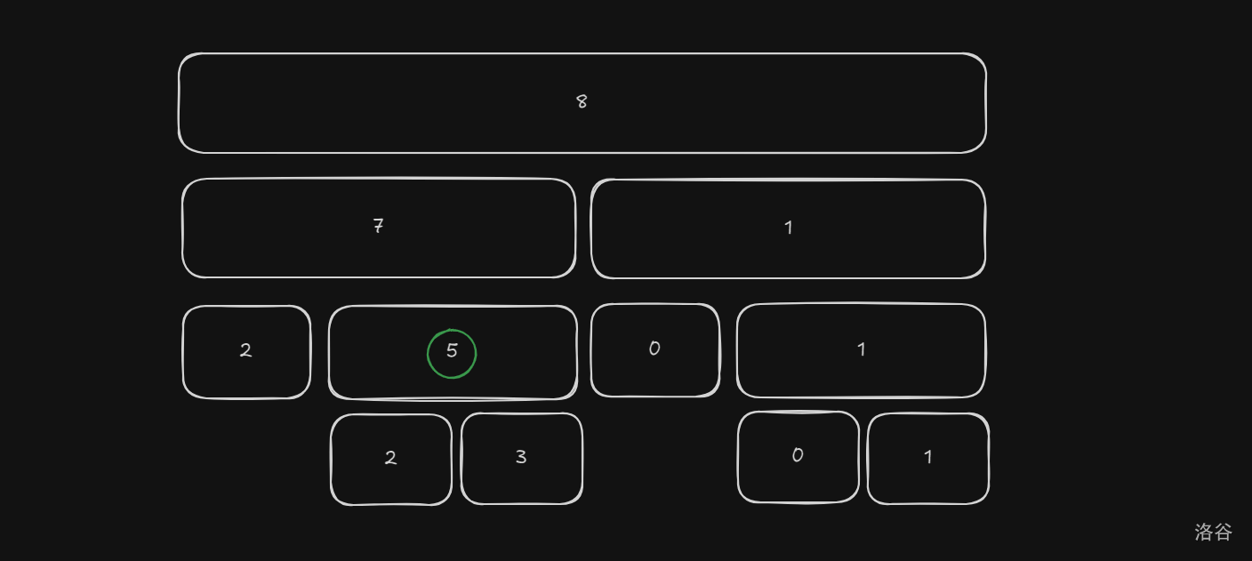
走完发现还在右子树（k>2k>2k>2）, 于是 kkk 减去 222，得到 111。
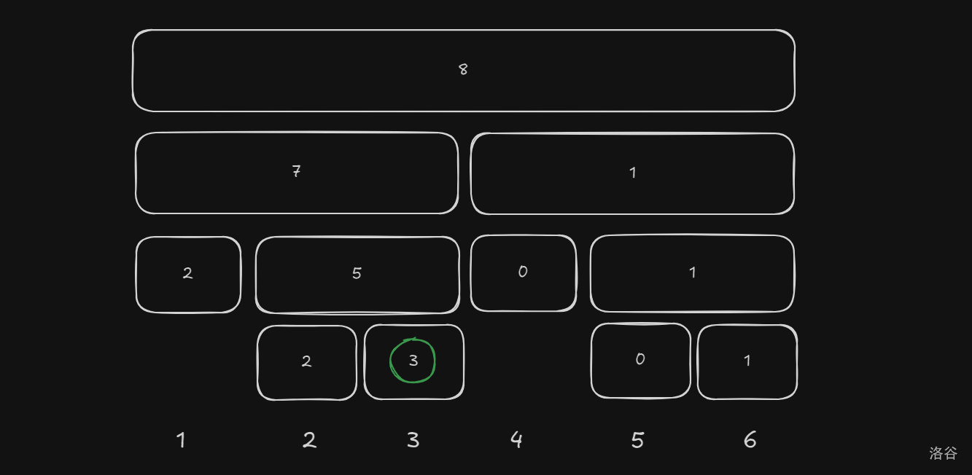
最后走到了值 333 所对应的叶子节点。
所以答案是 333。
一个例子跑完，对权值线段树的理解加深了不少。
代码：
intquery(int l,int r,int k,int p){ int mid=(l+r)>>1,num=d[ls(p)]; if(l==r) return l; if(k<=num) returnquery(l,mid,k,ls(p)); elsereturnquery(mid+1,r,k-num,rs(p)); }

2. 主席树
现在考虑任意区间的 kkk 小值。
还是以 {3,1,2,3,3,6,1,2}\{3,1,2,3,3,6,1,2\}{3,1,2,3,3,6,1,2} 为例。
当 iii 为 333 的时候，cnt={1,1,1,0,0,0}cnt=\{1,1,1,0,0,0\}cnt={1,1,1,0,0,0}。
当 iii 为 888 的时候，cnt={2,2,3,0,0,1}cnt=\{2,2,3,0,0,1\}cnt={2,2,3,0,0,1}。
也就是说，iii 在从 444 到 888 的过程中，cntcntcnt 的变化量就是 Δcnt={+1,+1,+2,+0,+0,+1}\Delta cnt=\{+1,+1,+2,+0,+0,+1\}Δcnt={+1,+1,+2,+0,+0,+1}。
再回头一看，a4a_4a4​ 到 a8a_8a8​ 中，不就是恰好有 111 个 111、111 个 222、222 个 333，和 111 个 666 吗？
所以就是说，通过 rrr，l−1l-1l−1 两个版本的 cntcntcnt 的相减，就可以得到下标区间 [l,r][l, r][l,r] 所对应的那个 Δcnt\Delta cntΔcnt，也就可以得到从 ala_lal​ 到 ara_rar​ 每个数字出现几次了！
这是非常好的。现在只需要考虑用可持久化权值线段树来记录 cntcntcnt 的每一个历史版本就好了！
具体地，对于每次 i←i+1i\gets i+1i←i+1 的时候，建立一个新的版本，然后在新的版本上对 cntaicnt_{a_i}cntai​​ 进行加一就可以了。
数学地说，我们定义节点 λ,ρ\lambda,\rhoλ,ρ，为第 l−1l-1l−1 个版本以及第 rrr 个版本的线段树中，管辖范围为值域 [L,R][L, R][L,R] 的两个节点。
再定义 cnti(h)cnt_i^{(h)}cnti(h)​ 为第 hhh 个版本中的 cnticnt_icnti​。（hhh 阶导？）
与之前对 ddd 的定义几乎不变。
dλ=∑i=LRcnti(l−1),dρ=∑i=LRcnti(r)d_{\lambda}=\displaystyle\sum_{i=L}^R cnt_i^{(l-1)}, d_{\rho}=\displaystyle\sum_{i=L}^R cnt_i^{(r)}dλ​=i=L∑R​cnti(l−1)​,dρ​=i=L∑R​cnti(r)​。
那么设 ξ(l,r,L,R)=dρ−dλ=∑i=lrcnti(r)−cnti(l−1)\xi (l, r, L, R)=d_{\rho}-d_{\lambda}=\displaystyle\sum_{i=l}^r cnt_i^{(r)}-cnt_{i}^{(l-1)}ξ(l,r,L,R)=dρ​−dλ​=i=l∑r​cnti(r)​−cnti(l−1)​。
和之前的方法一样，我们定义 Q(l,r,k,p)Q (l, r, k, p)Q(l,r,k,p) 为：可重集S={ t∈{ al,al+1,⋯ ,ar−1,ar }∣L≤t≤R }\color{red}{S=\set{t\in\set{a_l, a_{l+1},\cdots, a_{r-1}, a_r}|L\le t\le R}}S={t∈{al​,al+1​,⋯,ar−1​,ar​}∣L≤t≤R} 的第 kkk 小值，[L,R][L, R][L,R] 是 ppp 的管辖范围。
这很合理。
设 μ=⌊L+R2⌋\mu=\lfloor\dfrac{L+R}{2}\rfloorμ=⌊2L+R​⌋。也就是代码中的 mid。
再设可重集 S1={ t∈{ al,⋯ ,ar }∣L≤t≤μ },S2={ t∈{ al,⋯ ,ar }∣μ+1≤t≤R }S_1=\set{t\in\set{a_l,\cdots, a_r}|L\le t\le \mu}, S_2=\set{t\in\set{a_l,\cdots, a_r}|\mu+1\le t\le R}S1​={t∈{al​,⋯,ar​}∣L≤t≤μ},S2​={t∈{al​,⋯,ar​}∣μ+1≤t≤R} 如果 k≤∣S1∣k\le|S_1|k≤∣S1​∣，则 Q(l,r,k,p)=Q(l,r,k,ls(p))Q (l, r, k, p)=Q (l,r,k,ls (p))Q(l,r,k,p)=Q(l,r,k,ls(p))，否则 Q(l,r,k,p)=Q(l,r,k−∣S1∣,rs(p))Q (l, r, k, p)=Q (l, r, k-|S_1|, rs (p))Q(l,r,k,p)=Q(l,r,k−∣S1​∣,rs(p))。
这样就比所谓“感性理解“看着好多了。
现在只需要算出 ∣S1∣|S_1|∣S1​∣ 就可以了！
它不就是 ∑i=Lμcnti(r)−cnti(l−1)\displaystyle\sum_{i=L}^\mu cnt_i^{(r)}-cnt_i^{(l-1)}i=L∑μ​cnti(r)​−cnti(l−1)​ 吗？不就是 ξ(l,r,L,μ)\xi (l, r, L,\mu)ξ(l,r,L,μ) 吗？
完美！
我们如复制粘贴般的就写好了 query :
Int query(int l, int r, int s, int t, int k){ Int mid=(s+t)>>1, xi=d[ls (r)]-d[ls (l)]; If (s==t) return s; If (k<=xi) returnquery (ls (l), ls (r), s, mid, k); Else returnquery(rs (l), rs (r), mid+1, t, k-xi); }
最后需要考虑的是求出 ddd 数组。
这简单多了，根据可持久化线段树的原理，在 query 之前先把先把整个序列遍历一遍，每遍历到一个数就执行之前说过的单点修改（也就是加 111）即可。
Void update(int l, int r, int pos, int rt, int &p){ P=++cnt; Ls (p)=ls (rt), rs (p)=rs (rt), d[p]=d[rt]+1; If (l==r) return ; Int mid=(l+r)>>1; If (pos<=mid) update (l,mid,pos,ls (rt), ls (p)); Else update(mid+1,r,pos,rs (rt), rs (p)); }
值得一提的是，本题由于 aia_iai​ 的值是 10910^9109 级别，所以需要离散化。
（总不能对着一个 map 建线段树吧）
然后就通过了本题。
#include<bits/stdc++.h>#define ls (p) st[p]. Ls#define rs (p) st[p]. Rs Using namespace std; Namespace Opshacom{ Const int N=5 e 6+7; Int n, m, a[N], tmp[N]; Int len; Class Chairman{ Private: structnode{int ls, rs;}st[N]; Public: Int cnt, root[N], sum[N]; Void build(int l, int r, int &p){ P=++cnt; If (l==r) return ; Int mid=(l+r)>>1; Build (l,mid,ls (p)); build (mid+1,r,rs (p)); } Void update(int l, int r, int pos, int rt, int &p){ P=++cnt; Ls (p)=ls (rt), rs (p)=rs (rt), sum[p]=sum[rt]+1; If (l==r) return ; Int mid=(l+r)>>1; If (pos<=mid) update (l,mid,pos,ls (rt), ls (p)); Else update(mid+1,r,pos,rs (rt), rs (p)); } Int query(int l, int r, int s, int t, int k){ Int mid=(s+t)>>1, num=sum[ls (r)]-sum[ls (l)]; If (s==t) return s; If (k<=num) returnquery (ls (l), ls (r), s, mid, k); Else returnquery(rs (l), rs (r), mid+1, t, k-num); } }tr; Inline voidDiscretization(){ Memcpy (tmp,a,sizeof (tmp)); Sort (tmp+1, tmp+n+1); Len=unique (tmp+1, tmp+n+1)-tmp-1; Tr.Build (1, len, tr. Root[0]); For (int i=1; i<=n; i++) tr.Update (1, len, lower_bound (tmp+1, tmp+len+1, a[i])-tmp, tr. Root[i-1], tr. Root[i]); } Inline voidwork(){ Cin>>n>>m; for (int i=1; i<=n;i++) cin>>a[i]; Discretization (); While (m--){ Int l, r, k; Cin>>l>>r>>k; Cout<<tmp[tr.Query (tr. Root[l-1], tr. Root[r], 1, len, k)]<<"\n"; } } } Int main(){ Ios:: sync_with_stdio (0); Cin.Tie (0), cout.Tie (0); Return Opshacom:: work (), 0; }
代码其实挺短的，细节也不是很多？
其实这个还可以带修，套一个树状数组即可。因为『这是一篇（wǒ）面向（tài）普及选手（cài）的文章（le）』，所以不展开说。

七、树上第 kkk 小
例题：Count on a Tree。
其实就是求树上一条链上的第 kkk 小值。
乍一看是树链剖分，其实还是主席树的板。
在序列上，我们从前往后遍历，依次单点修改，每次生成一个新的历史版本。
在树上，我们按 DFS 的顺序遍历，依次单点修改，每次生成一个新的历史版本。
在序列上，ξ(l,r,L,R)=dρ−dλ\xi (l, r, L, R)=d_{\rho}-d_{\lambda}ξ(l,r,L,R)=dρ​−dλ​，
在树上，ξ(l,r,L,R)=dρ+dλ−dv−du\xi (l, r, L, R)=d_{\rho}+d_{\lambda}-d_{v}-d_{u}ξ(l,r,L,R)=dρ​+dλ​−dv​−du​。
节点 ρ,λ,v,u\rho,\lambda, v, uρ,λ,v,u 的管辖区间都是值域 [L,R][L, R][L,R]，它们所处的线段树的版本分别是 l,r,LCA⁡(l,r),fa(LCA⁡(l,r))l, r,\operatorname{LCA}(l, r), fa (\operatorname{LCA}(l, r))l,r,LCA(l,r),fa(LCA(l,r))。
其实就是树上差分的原理！
AC 代码：（竟然一遍过）
#include<bits/stdc++.h> Using namespace std; Int n, m; constint N=2 e 5+5; Struct edge{int to, nxt;}e[N<<1]; Int head[N], cntt; Inline voidadd(int u, int v){ E[++cntt]. To=v; E[cntt]. Nxt=head[u]; Head[u]=cntt; } Int cnt, sum[N<<5], ls[N<<5], rs[N<<5], a[N], tmp[N], len, root[N], fa[N], zx[N][32], dep[N]; Void build(int l, int r, int &p){ P=++cnt; If (l==r) return ; Int mid=(l+r)>>1; Build (l, mid, ls[p]); Build (mid+1, r, rs[p]); } Void update(int id, int l, int r, int lst, int &p){ P=++cnt; Ls[p]=ls[lst], rs[p]=rs[lst], sum[p]=sum[lst]+1; If (l==r) return ; Int mid=(l+r)>>1; If (id<=mid) update (id, l, mid, ls[lst], ls[p]); Else update(id, mid+1, r, rs[lst], rs[p]); } Inline voidDiscretization(){ Memcpy (tmp,a,sizeof (tmp)); Sort (tmp+1, tmp+n+1); Len=unique (tmp+1, tmp+n+1)-tmp-1; Build (1, len, root[0]); } Void dfs(int u){ Update (lower_bound (tmp+1, tmp+len+1, a[u])-tmp, 1, len, root[fa[u]], root[u]); For (int i=head[u]; i; i=e[i]. Nxt){ Int v=e[i]. To; If (v==fa[u]) continue; Fa[v]=u; dep[v]=dep[u]+1; dfs (v); } } Int query(int l, int r, int lca, int flc, int s, int t, int k){ Int num=sum[ls[l]]+sum[ls[r]]-sum[ls[lca]]-sum[ls[flc]]; If (s==t) return s; Int mid=(s+t)>>1; If (k<=num) returnquery (ls[l], ls[r], ls[lca], ls[flc], s, mid, k); Else returnquery(rs[l], rs[r], rs[lca], rs[flc], mid+1, t, k-num); } Inline voidinit(){ For (int i=1; i<=n; i++) zx[i][0]=fa[i]; For (int j=1; j<=30; j++) for (int i=1; i<=n; i++) zx[i][j]=zx[zx[i][j-1]][j-1]; } Int LCA(int u, int v){ If (u==v) return u; If (dep[u]>dep[v]) swap (u, v); For (int j=30; j>=0; j--) if (dep[u]<=dep[v]-(1<<j)) v=zx[v][j]; If (u==v) return u; For (int j=30; j>=0; j--){if (zx[v][j]!=zx[u][j]){v=zx[v][j]; u=zx[u][j];}} Return zx[u][0]; } Int main(){ Ios:: sync_with_stdio (false); Cin.Tie (0), cout.Tie (0); Cin>>n>>m; for (int i=1; i<=n;i++) cin>>a[i]; Discretization (); For (int i=1; i<n; i++){ Int u, v; Cin>>u>>v; Add (u, v); Add (v, u); } Dep[1]=1; dfs (1); Init (); Int lst=0; While (m--){ Int l, r, k; Cin>>l>>r>>k; L^=lst; Int lca=LCA (l, r); int f=fa[lca]; Lst=tmp[query (root[l], root[r], root[lca], root[f], 1, len, k)]; Cout<<lst<<"\n"; } Return 0; }
完结撒花！

